嘉兴市2017～2018学年第一学期期末测试
高二物理答案 （2018.2）
一．选择题Ⅰ
题号 | 1 | 2 | 3 | 4 | 5 | 6 | 7 | 8 | 9 | 10 | 11 | 12 | 13
答案 | D | B | B | A | C | B | B | D | A | C | A | A | D
二．选择题Ⅱ
0.10
0.20
0.30
0.40
0.50
0.60
1.20
1.40
1.60
1.80
2.00
2.20
v/m·s^{－1}
t/s
O
题号 | 14 | 15 | 16
答案 | BCD | AD | BC
三、非选择题（本题共7小题，共55分）
17．（4分，每空1分）
（1）8.75～8.83，1.27～1.33
（2）1.20～1.50
18．（6分，每空2分）
（1）①；
（2）×100 档；
（3）②
19．（9分）
答案：（1）B到A；（2）6 V；（3）1.18~1.44 W
1.0
2.0
3.0
4.0
5.0
6.0
I / A
U / V
O
0.10
0.20
0.30
0.40
0.50
0.60
解答：
（1）根据楞次定律，可判定（2分）
（2）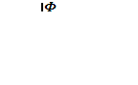（公式2分，答案1分）
（3）画电源的U—I图线，找交点
实际电压3.7~4.1 V，电流0.32~0.35 A（3分）
功率1.18~1.44 W （1分）
20．（12分）
答案：（1）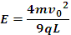；（2）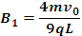；
（3）
解答：
（1），
得（公式2分，答案2分）
（2）根据几何关系可确定在磁场B₁中的半径为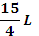（1分），速度为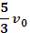（1分）
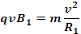，得（公式1分，答案1分）
（3）根据几何关系可确定在磁场B₂中的半径为4L
电场中运动时间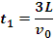（1分）
磁场B₁中运动时间（1分）
磁场B₂中运动时间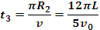（1分）
总时间（1分）
21．（4分，每空1分）
答案：（1）AD；（2）游标卡尺，23.68（23.60至23.74）mm；（3）117.4 s
22．（10分）
答案：（1）1.8 V；（2）3 C；（3）5.4 J
解答：
（1）（公式1分，答案1分）
（2），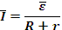，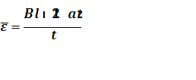，得q＝3 C（公式2分，答案1分）
（3），，，
，
得W＝5.4J（公式3分，答案2分）
23．（10分）
答案：（1）负电；（2）[0，m]；（3）1.5×10⁶ m/s
解答：
（1）根据左手定则，可确定离子带负电（2分）
（2）如图所示为两条临界的轨迹图线，轨迹半径分别为0.4 m和0.3 m。由几何关系可知：bc屏上y轴右侧m内的各个位置均能发光。
（2个临界边界各2分）

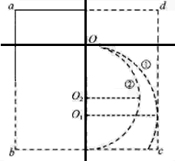
（3）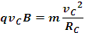，得（1分）
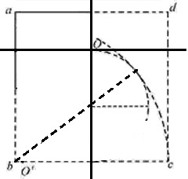
大圆的圆心在b点，设小圆半径为r，根据图示轨迹相切，大、小圆圆心连线必过相切点，由几何关系可确定：
得r＝0.3 m（2分）
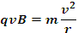，得v＝1.5×10⁶ m/s（1分）

